14/03

Kính gửi quý thầy cô kế hoạch và điều lệ thi xe robot khoa CN Điện - Điện Tử 2019.
Nhờ quý thầy cô thông báo đến HS SV khoa biết để đăng ký tham gia.
Em có nhờ SV bên đoàn đi phát cho các lớp nhưng sợ sót nên quý thầy cô thông báo giúp:

Hạn chón đăng ký thứ hai ngày 18/3.
Thầy Trân sẽ phụ trách hướng dẫn các đội tham gia làm xe và lập trình.
dự kiến ngày tổ chức thi ngày 11/4/2019.
Các lớp có thể tham gia nhiều đội.

Được sự phân công của Ban tổ chức, kính gửi đến Qúy Thầy, cô Thông báo và Mẫu đăng ký:
"Thi học sinh giỏi môn Vẽ Kỹ Thuật" do Khoa Cơ khí phát động (các file đính kèm).
Kính nhờ Qúy Thầy, cô thông báo cho lớp mình chủ nhiệm để các em có thể tham dự cuộc thi này.
File giấy đã được in và để trên bàn của Văn phòng Khoa, Kính nhờ GVCN cử đại diện xuống nhận thông báo và mẫu đăng ký.
Trân trọng cảm ơn và kính chúc sức khỏe.
Nội dung thi:
- Hình chiếu vuông góc.
- Hình chiếu trục đo vuông góc đều.
- Mặt cắt - Hình cắt.

Kính thưa Quý Thầy cô.

Năm 2018, Nhà trường đã vận động xây tặng mới 02 căn nhà tình thương, 01 căn nhà tình bạn Sinh viên trường và sữa chữa 01 căn nhà tình nghĩa với tổng kinh phí thực hiện hơn 380 triệu đồng. Nhằm phát huy truyền thống tốt đẹp của nhà trường về công tác chăm lo, hỗ trợ học sinh, sinh viên có hoàn cảnh đặc biệt khó khăn có thêm động lực tiếp tục học tập và niềm tin vươn lên trong cuộc sống.

Hội Sinh viên trường xin phép được giới thiệu và kêu gọi vận động kinh phí xây dựng mới 01 căn nhà Tình bạn dành cho sinh viên: Lâm Thị Huyền Trân lớp 18C1-CNM1 khoa Công nghệ may Thời trang, tại Ấp 4, xã Mỹ Thạnh, huyện Thủ Thừa, tỉnh Long An.

Qua khảo sát thực tế của Nhà trường và chính quyền địa phương ngày 12 tháng 3 năm 2019 nhận thấy gia đình em thuộc diện đặc biệt khó khăn của địa phương (Đính kèm hình ảnh và đơn xác nhận). Hoàn cảnh gia đình tuy rất khó khăn, nhưng em Trân đã rất nổ lực trong học tập và đạt thành tích thủ khoa tuyển sinh đầu vào của trường năm 2018...

Hội Sinh viên trường rất mong Quý Thầy, cô giáo các bạn học sinh, sinh viên trường bằng khả năng của mình góp phần hoàn thiện căn nhà mơ ước của gia đình em Trân. Giúp gia đình em có chổ che mưa, che nắng....

- Kinh phí hỗ trợ: 70.000.000 đ (Bảy mươi triệu đồng).

Trong đó:
+ Gia đình mạnh thường quân bà Hồ Thị Đứng (Đang định cư tại Mỹ) tài trợ: 40.000.000 đ (Bốn mươi triệu đồng) ===> Hội Sinh viên đã nhận tiền tài trợ.

+ Hội Sinh viên trường kêu gọi vận động: 30.000.000 đ (Ba mươi triệu đồng).

- Thời gian xây dựng: Dự kiến bàn giao nhà cuối tháng 4/2019.

- Thông tin gia đình: EM Huyền Trân (Đt: 0933.001.784), Chị Mai (Đt: 0901.272.516)

- Mọi sự đóng góp gửi về: Em Thịnh - Phó Bí thư, Chủ tịch Hội Sinh viên trường (Đt:0981.820.082) tại Trung tâm Quan Hệ Doanh nghiệp trường.

21/03
Bên assist có nhờ hỗ trợ tuyển sinh cho thang máy Kone,quý thầy cô là CVHT khóa 16CĐ và 17C1 thông báo sinh viên giúp.
em có nhờ SV kẹp trong sổ sinh hoạt chủ nhiệm khóa 16 và 17,nếu có sót thì quý thầy cô thông báo giup.
ngày tham quan là thứ 2 ngày 25/3/2019 và sau đó làm bài test tuyển dụng.
chân thành cám ơn quý thầy cô.

04/04
+ Thông báo số 22 – TB/ĐTN-LTT ngày 27/3/2019 về Cuộc thi Ý tưởng Sáng tạo trong học sinh, sinh viên của Trường Cao đẳng Lý Tự Trọng Thành phố Hồ Chí Minh năm 2019, với các nội dung như sau:
Thời gian: Từ ngày ban hành thông báo đến hết ngày 20/4/2019
Hình thức: 02 phần tách biệt
· Ý tưởng trực tuyến: đăng ký ý tưởng tại địa chỉ http://bit.ly/ytuongsangtaoltt19 và BTC sẽ công bố kết quả ý tưởng xuất sắc nhất hằng tuần tại địa chỉ http://www.facebook.com/doancdltt
· Ý tưởng sáng tạo: gửi kèm file ý tưởng trình bày rõ ràng, đầy đủ các phần theo biểu mẫu trên đường link http://bit.ly/bieumauytuongsangtaoltt2019
* Lưu ý: có giải thưởng tập thể 1.000.000 đ dành cho Chi Đoàn triển khai tốt vòng thi trực tuyến, có nhiều ý tưởng tham gia (tối thiểu là 20 ý tưởng /Chi đoàn).

+ Thông báo số 23 – TB/ĐTN-LTT ngày 27/3/2019 về việc tổ chức Giải thưởng Sinh viên Nghiên cứu Khoa học Cấp trường Năm 2019, với các nội dung như sau:
Thời gian: tiếp nhận hồ sơ và tham gia Giải thưởng đến hết ngày 31/08/2019
Hình thức: Giải thưởng dành cho những đề tài/ công trình làm đồ án môn học hoặc công trình nghiên cứu khoa học của sinh viên.
Chi tiết về kế hoạch, thể lệ, các biểu mẫu của giải thưởng, xem tại đường link: http://bit.ly/nckhltt2019
+ Thông báo số 24 – TB/ĐTN-LTT ngày 28/3/2019 về việc triển khai và vận động tham gia Hội thi Olympic toàn quốc Các môn khoa học Mác-Lênin và Tư tưởng Hồ Chí Minh “Ánh sáng soi đường” lần thứ III, năm 2019 , năm 2019, với các nội dung như sau:
Thời gian tổ chức hội thi: Từ ngày 25/03/2019 đến 28/04/2019
Cách thức dự thi: Thí sinh truy cập vào trang http://anhsangsoiduong.vn/ ấn "vào thi" sau đó đăng ký tài khoản và thực hiện làm bài thi trắc nghiệm trực tuyến (chụp màn hình sau khi kết thúc bài dự thi gửi về email vanphong.truyenthongltt@gmail.com – trong nội dung mail có đính kèm họ tên, lớp và MSSV --> để tổng hợp tính điểm rèn luyện cho thí sinh tham gia)
Link chứa các thông báo trên: http://bit.ly/thang4-2019

Phòng Công tác Chính trị - Học sinh Sinh viên kính gửi Quý Thầy Cô CB-GV-NV:
Kế hoạch tổ chức đối thoại giữa Ban Giám hiệu và cán bộ chủ chốt của trường với cán bộ lớp, cán bộ đoàn học kỳ II năm học 2018-2019.

Đào tạo tại công ty các khóa ngắn hạn, mục tiêu hỗ trợ nhà trường đào tạo tại doanh nghiệp, tạo điều kiện cho sinh viên tiếp xúc với công việc thực tế, nâng cao chuyên môn.

Thông tin chung:
- Mỗi tuần học 1 buổi x 4 tiết /buổi x 8 tuần = 32 tiết
- Mỗi lớp 4 học viên.
- Học phí: thu tượng trưng 250k / khóa, sau khi hết khóa sẽ có phần thưởng trị giá 500k cho 2 học viên đạt kết quả tốt.
- Đối tượng: sinh viên các trường TC/CĐ/ĐH

05/04 09h00 | Tổ chức cho học sinh, sinh viên khóa 16, 17 Cao đẳng, Trung cấp Khoa CN Cơ khí tham gia hội thảo với nhà tuyển dụng | Trung tâm Quan hệ doanh nghiệp; Khoa CN Cơ khí | Hội trường B

18/04
DS SV chưa đóng HP: HP để xác định số SV mua vật tư TT, xét điều kiện dự thi…

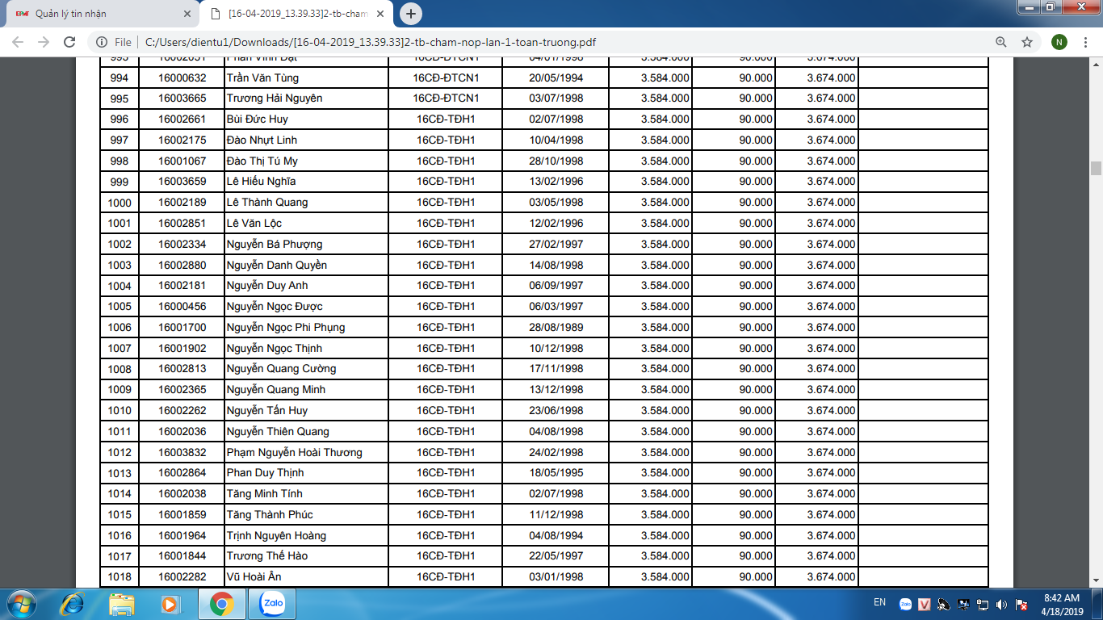

Thông báo
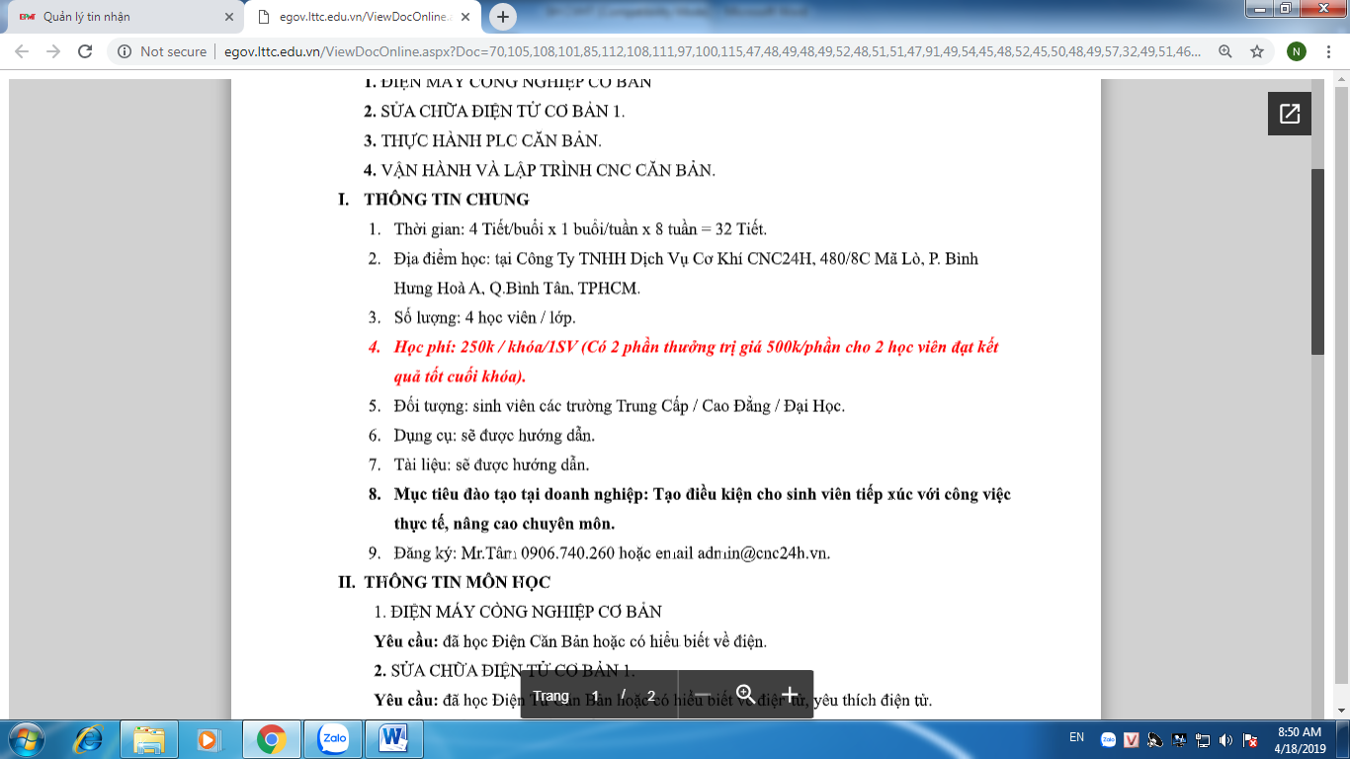
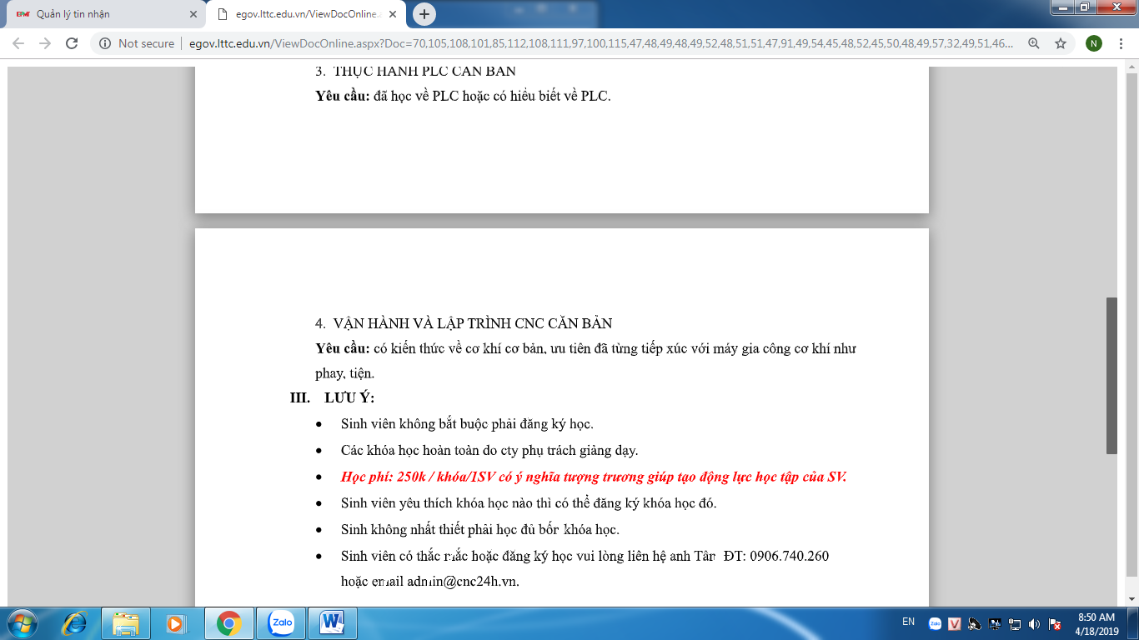

Thông báo nộp bảng sao bằng TN (có thị thực)

